ЧĂВАШ РЕСПУБЛИКИ | 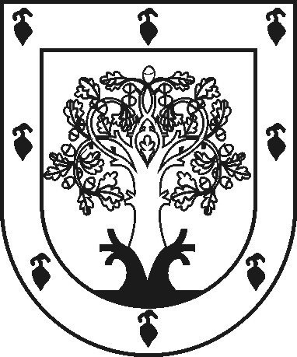 | ЧУВАШСКАЯ РЕСПУБЛИКА
ÇĚРПӲ МУНИЦИПАЛЛĂ  ОКРУГĔН ДЕПУТАТСЕН  ПУХĂВĚ  ЙЫШĂНУ  2024 ç. майăн 16-мӗшӗ 27-13 №  Çěрпӳ хули |  | СОБРАНИЕ ДЕПУТАТОВ  ЦИВИЛЬСКОГО МУНИЦИПАЛЬНОГО ОКРУГА  РЕШЕНИЕ  16 мая 2024 г. № 27-13  город Цивильск

О внесении изменений в решение Собрания депутатов Цивильского муниципального округа Чувашской Республики от 06.04.2023 № 12-36 "Об утверждении Положения о муниципальном жилищном контроле на территории Цивильского муниципального округа Чувашской Республики"

В соответствии с Федеральным законом от 31.07.2020 № 248-ФЗ "О государственном контроле (надзоре) и муниципальном контроле в Российской Федерации", Федеральным законом от 04.08.2023 № 483-ФЗ "О внесении изменений в статью 52 Федерального закона "О государственном контроле (надзоре) и муниципальном контроле в Российской Федерации" и статью 4 Федерального закона "О внесении изменений в отдельные законодательные акты Российской Федерации", Федеральным законом от 06.10.2003 № 131-ФЗ "Об общих принципах организации местного самоуправления в Российской Федерации", Уставом Цивильского муниципального округа Чувашской Республики

СОБРАНИЕ ДЕПУТАТОВ ЦИВИЛЬСКОГО МУНИЦИПАЛЬНОГО ОКРУГА ЧУВАШСКОЙ РЕСПУБЛИКИ РЕШИЛО:

1. Внести в Положение о муниципальном жилищном контроле на территории Цивильского муниципального округа Чувашской Республики, утвержденное решением Собрания депутатов Цивильского муниципального округа Чувашской Республики от 06.04.2023 № 12-36, следующие изменения:
1) в абзаце 2 пункта 3.2 слова "постановлением руководителя уполномоченного органа" заменить словами "муниципальным правовым актом";
2) пункт 3.4 изложить в следующей редакции:
"3.4. При осуществлении уполномоченным органом муниципального жилищного контроля проводятся следующие виды профилактических мероприятий:
- информирование;
- объявление предостережения;
- консультирование;
- профилактический визит.";
3) пункт 3.4.2 признать утратившим силу;
4) дополнить пункт 3.4.5 абзацем 1 следующего содержания:
"Профилактический визит осуществляется в порядке, установленном статьей 52 Федерального закона "О государственном контроле (надзоре) и муниципальном контроле в Российской Федерации".";
5) абзац 2 пункта 5.1 исключить.
2. Настоящее решение вступает в силу после его официального опубликования (обнародования).

Председатель Собрания депутатов
Цивильского муниципального
округа Чувашской Республики Т.В. Баранова

Глава Цивильского муниципального
округа Чувашской Республики А.В. Иванов

